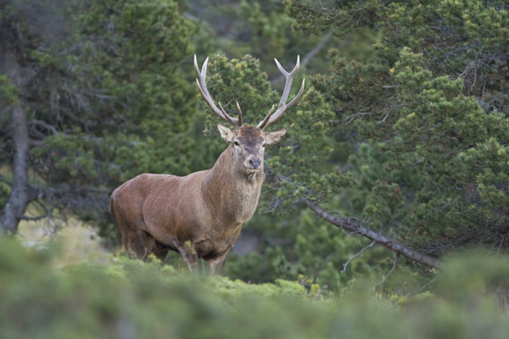

Amour de cerf.

Le brame du cerf dans la forêt retentit,
Grondement lourd, plainte d'amour, hégémonie,
Le roi en ces lieux part à la conquête
D'une demoiselle biche douce et coquette
Donc il aura perçu dans les vents la délicatesse
D'une envolée de phéromones, merveilleuse prouesse
De la nature embellie de subtilités fantastiques
Que l'on ne soupçonne guère, pourtant magnifiques.
La beauté n'est pas son seul attrait, elle est extraordinaire
De bienfaits, de finesse, d'ingéniosités spectaculaires.
Le cerf est un animal robuste et fascinant
Avec ses bois prestigieux, il incarne la force fièrement.
Mademoiselle biche est tendre, élégante et raffinée,
Sa silhouette est souple, gracieuse et très élancée.
Malgré son air conquérant et quelque peu acariâtre,
Il a une approche douce envers sa partenaire opiniâtre.
Les petits faons sont des créatures fragiles et charmantes,
Timides et craintives qu'on a envie de protéger comme des enfants.
Marie Laborde.

